Nama : Steven Andrew Dw  
Kelas / NIM : BW01 / 2702255792

Dokumentasi Project Bluejack

1. 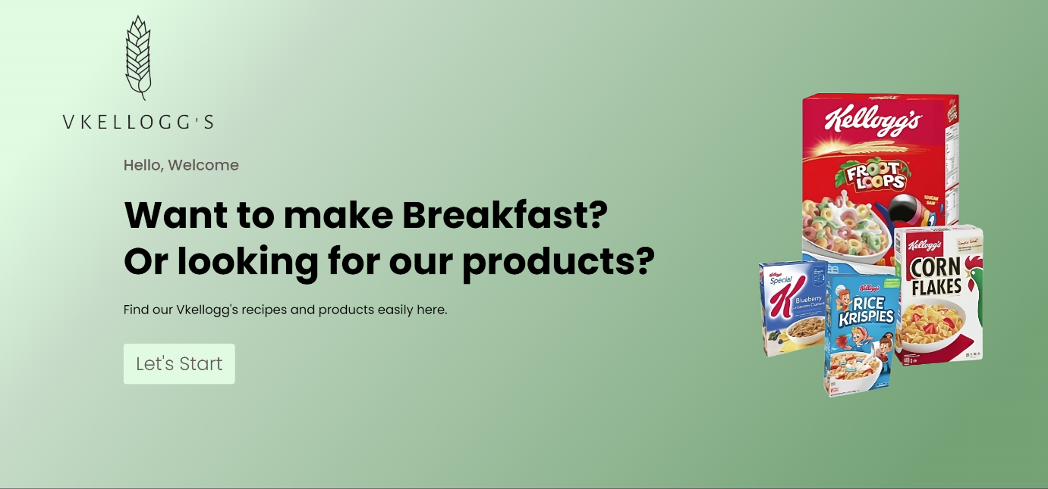OpenPage

Open page yang dibuat menampilkan logo vkellog yang dibuat di website logo maker, lalu diberikan kata sambutan beserta kata2 yang bersifat untuk mengajak konsumen melihat produk dan resep yang dimiliki vkellog, terdapat button let’s Start yang apabila di tekan maka akan diarahkan ke page home.

1. 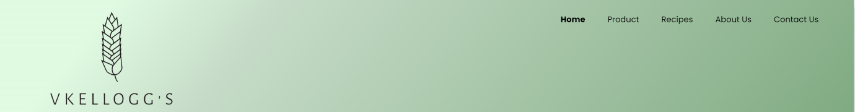Header di page home – contact us

Di header ditampilkan logo beserta navigasi bar yang dimana saat kursor mengarah ke tulisan product dan lainnya maka terdapat animasi hover yang dimana akan membuat tulisannya menjadi tebal / bold, lalu saat di tekan maka tulisan di navbar akan berubah menjadi bold sesuai page yang di tekan.

1. Footer di open page – contact us

Menampilkan sosial media dari website Vkellogg’s yaitu instagram yang diberikan juga logo instagram beserta hak cipta dari website Vkellogg’s

1. 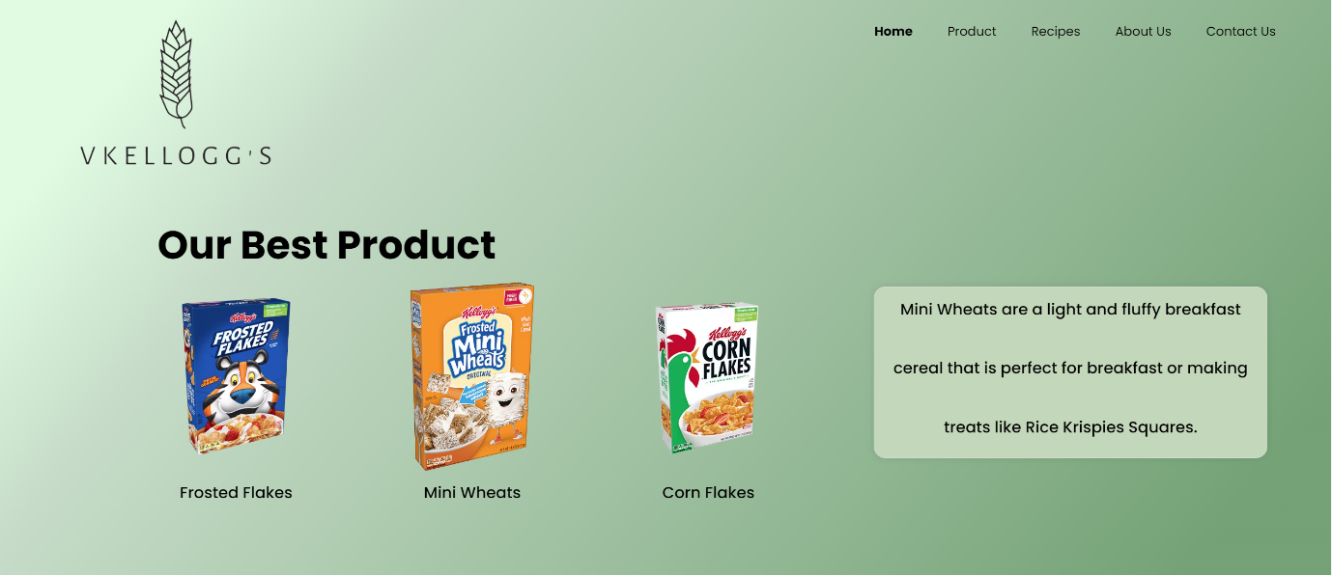Home Page

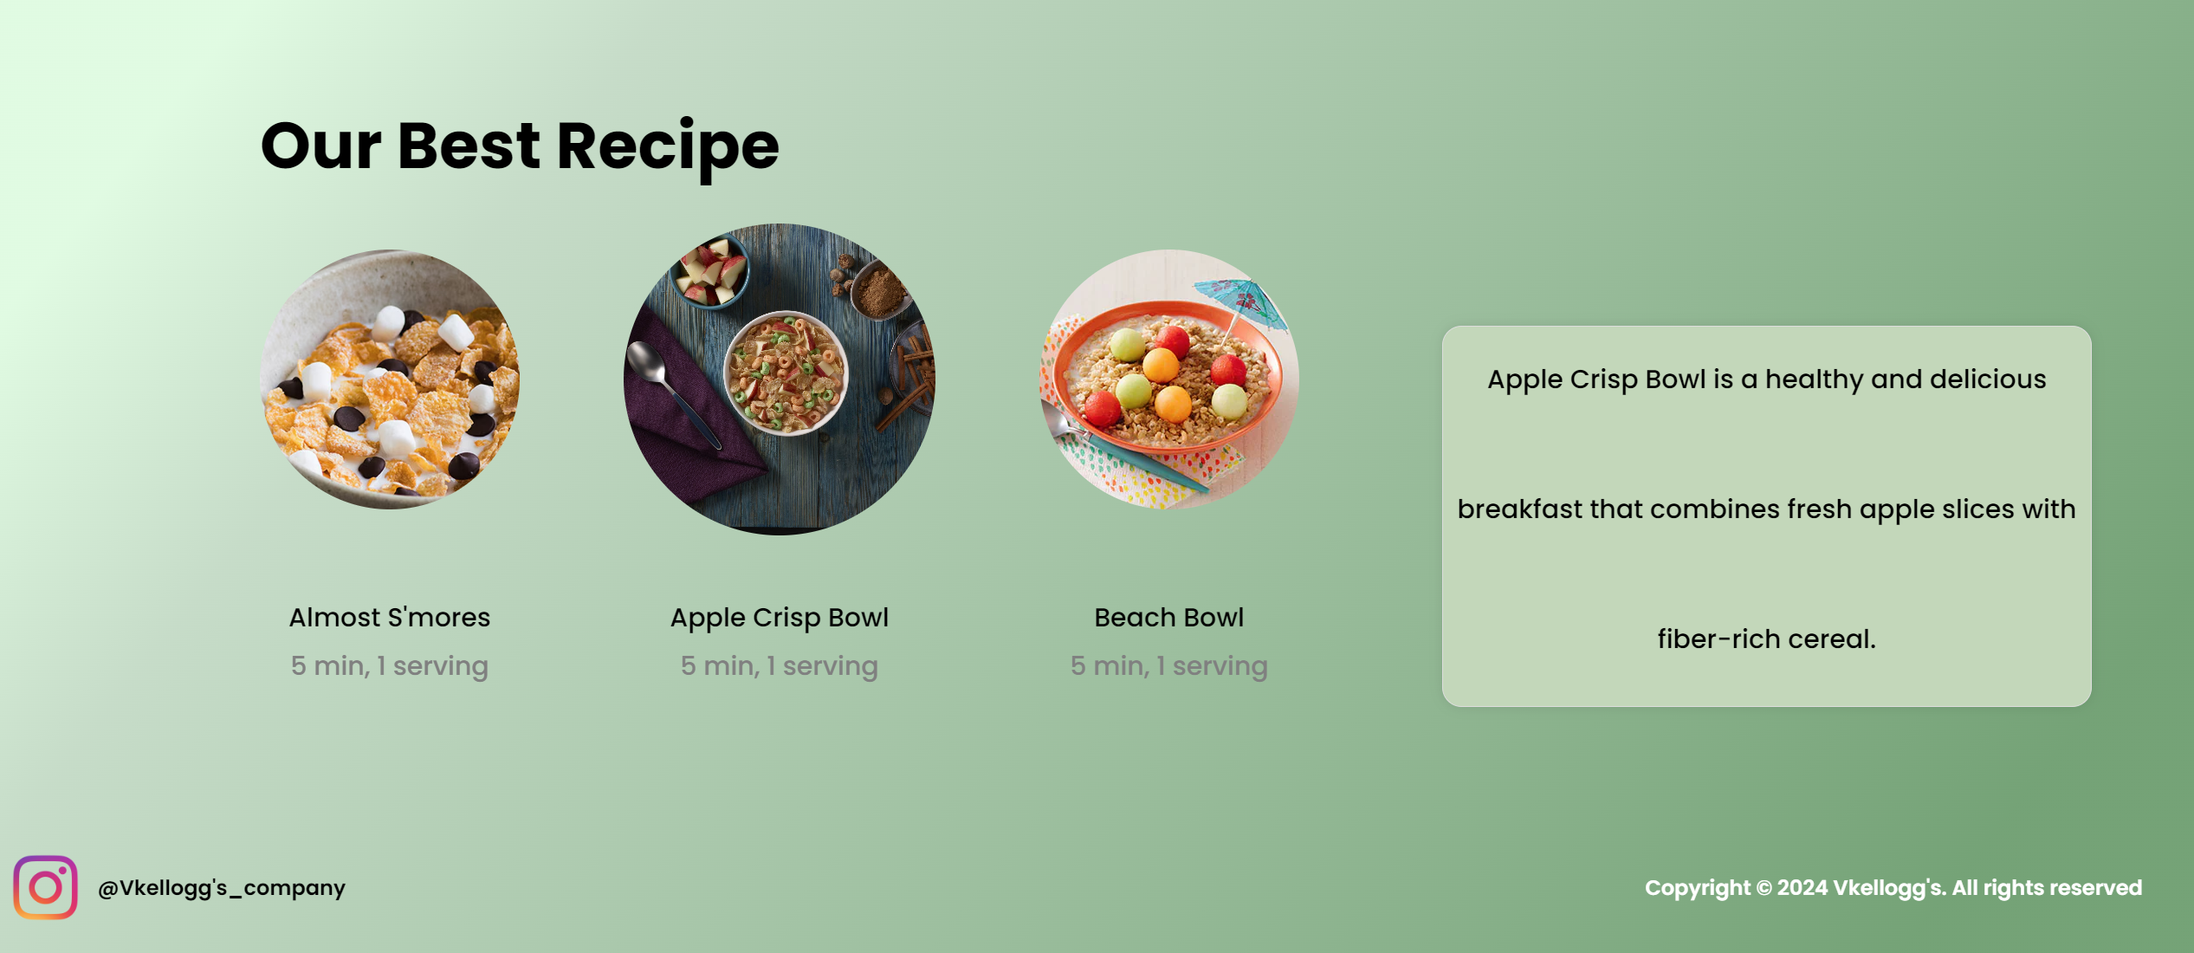

Di page home, menampilkan best product dan best recipe dari produk Vkellogg’s yang dimana diberikan gambar yang diberikan animasi hover apabila kursor mengarah ke gambar dan diikuti juga dengan deskripsi produk yang akan muncul jika kursor berada di gambar produk dan deskripsi akan menghilang apabila kursor berada di luar gambar produk

1. 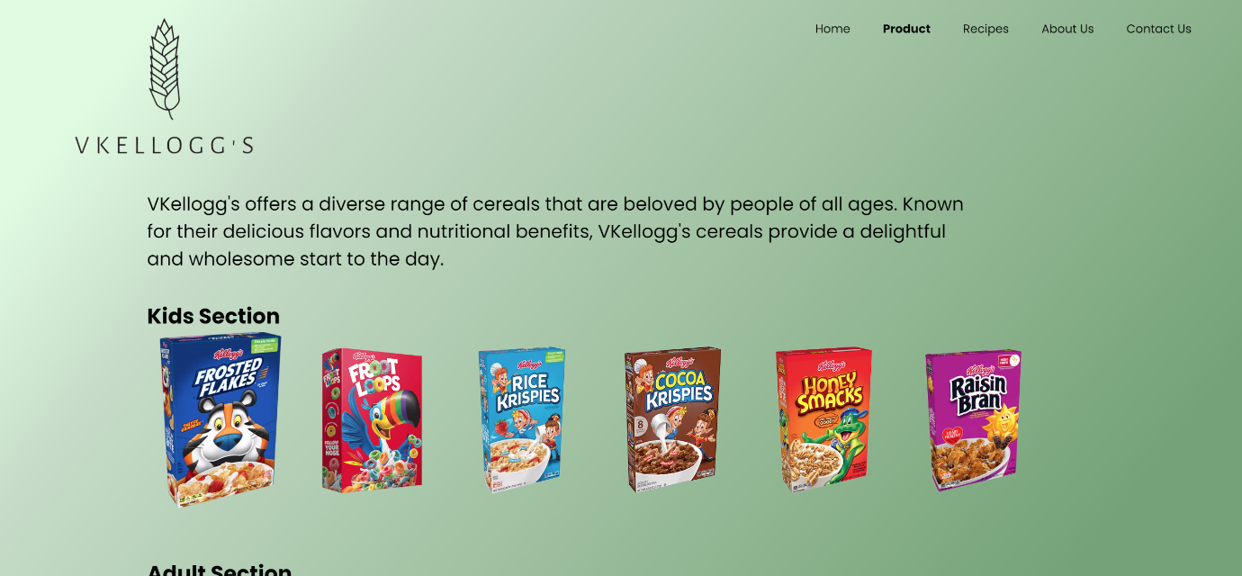Product Page

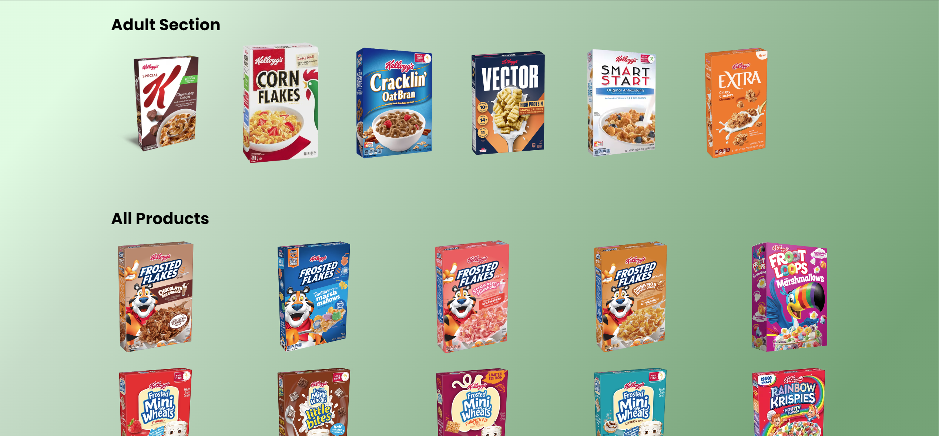

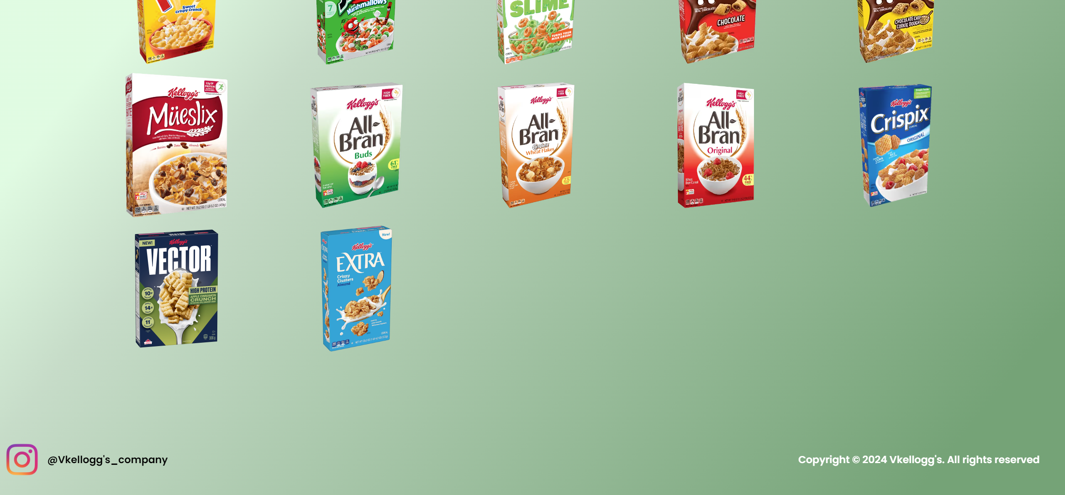

Di product page menampilkan product-product dari Vkellogg’s dan diberikan teks singkat akan deskripsi dari jati diri Vkellogg’s yang dimana gambar produk dibagi 2 section yaitu kids dan adult yang dimana semua gambar diberikan animasi saat kursor hover yang membuat gambar transform menjadi lebih besar sedikit.

1. Recipes Page

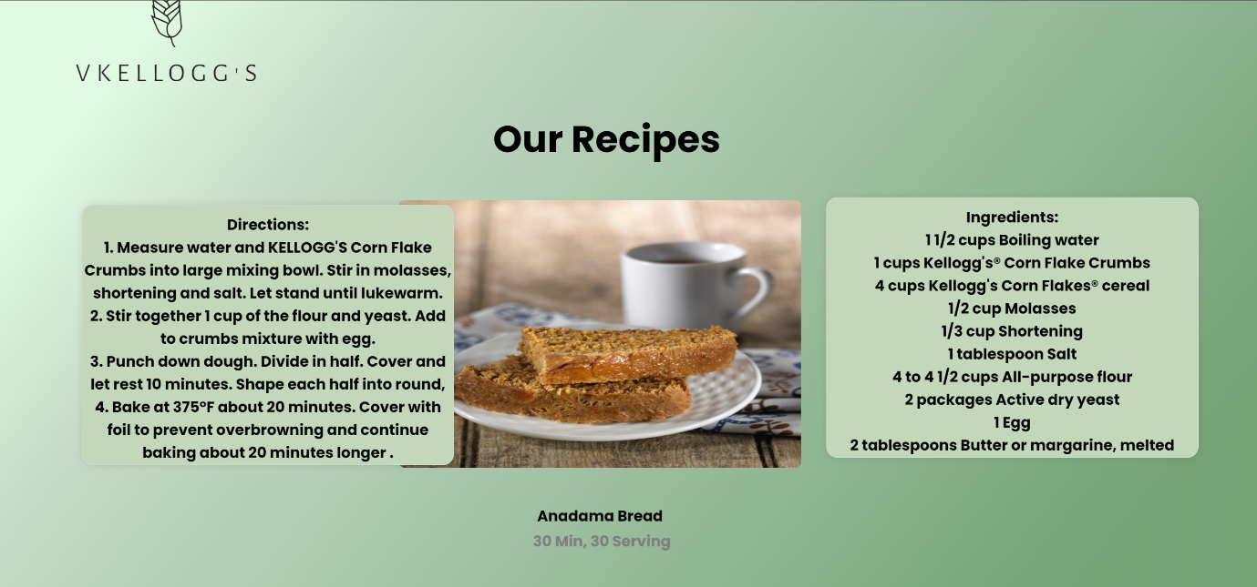

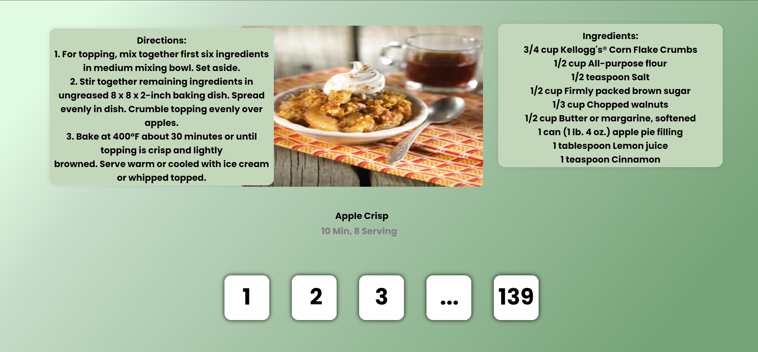

Di halaman recipe menampilkan gambar resep product yang menjadi kreasi dari cereal Vkellogg’s lalu saat kursor berada di gambar maka akan muncul bahan-bahan beserta resep untuk membuat makanan tersebut dan saat kursor keluar dari gambar maka resepnya akan menghilang. Lalu ditambahkan juga navigasi pindah2 halaman

1. About Us Page

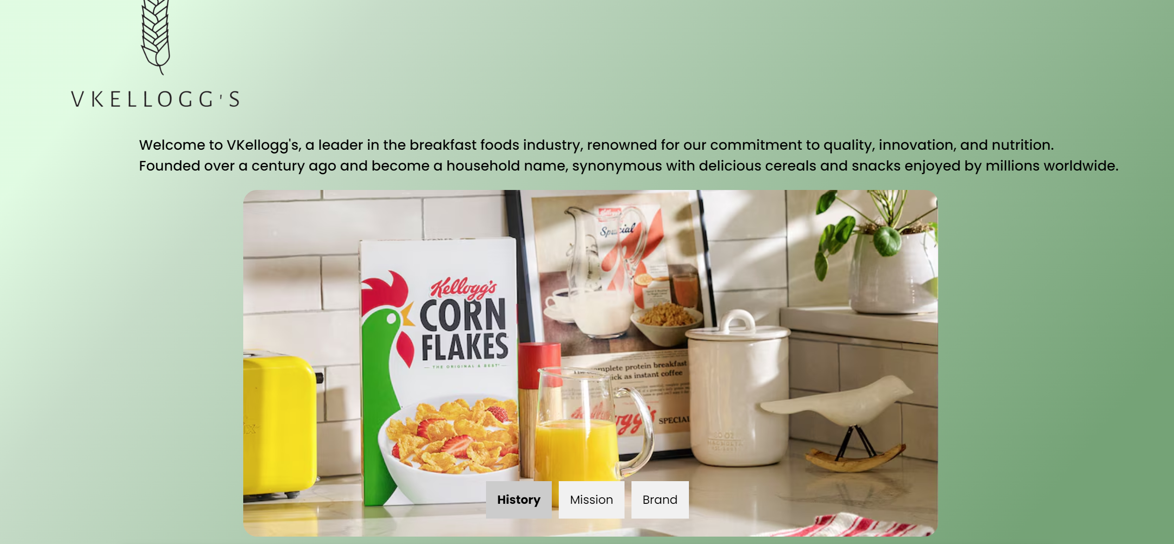

Di halaman about us diberikan kata sambutan mengenai produk Vkellogg’s yang diikuti dengan gambar produk Vkellogg’s itu sendiri yaitu corn flakes. Lalu, terdapat button history, mission, dan brand yang dimana akan menampilkan isi dari button yang di tekan.

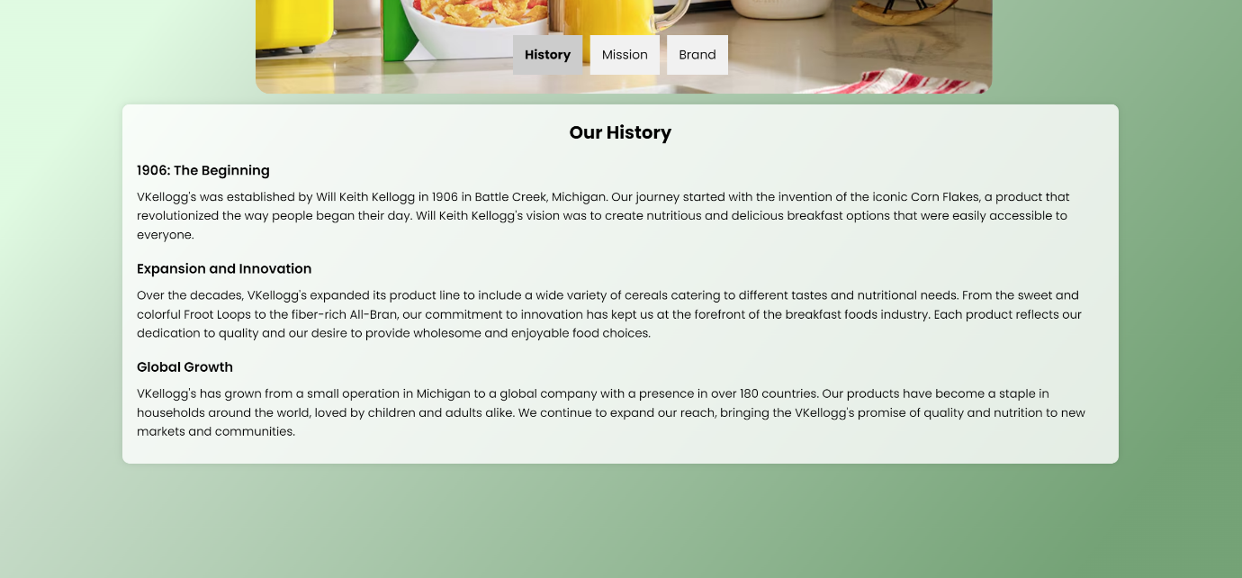

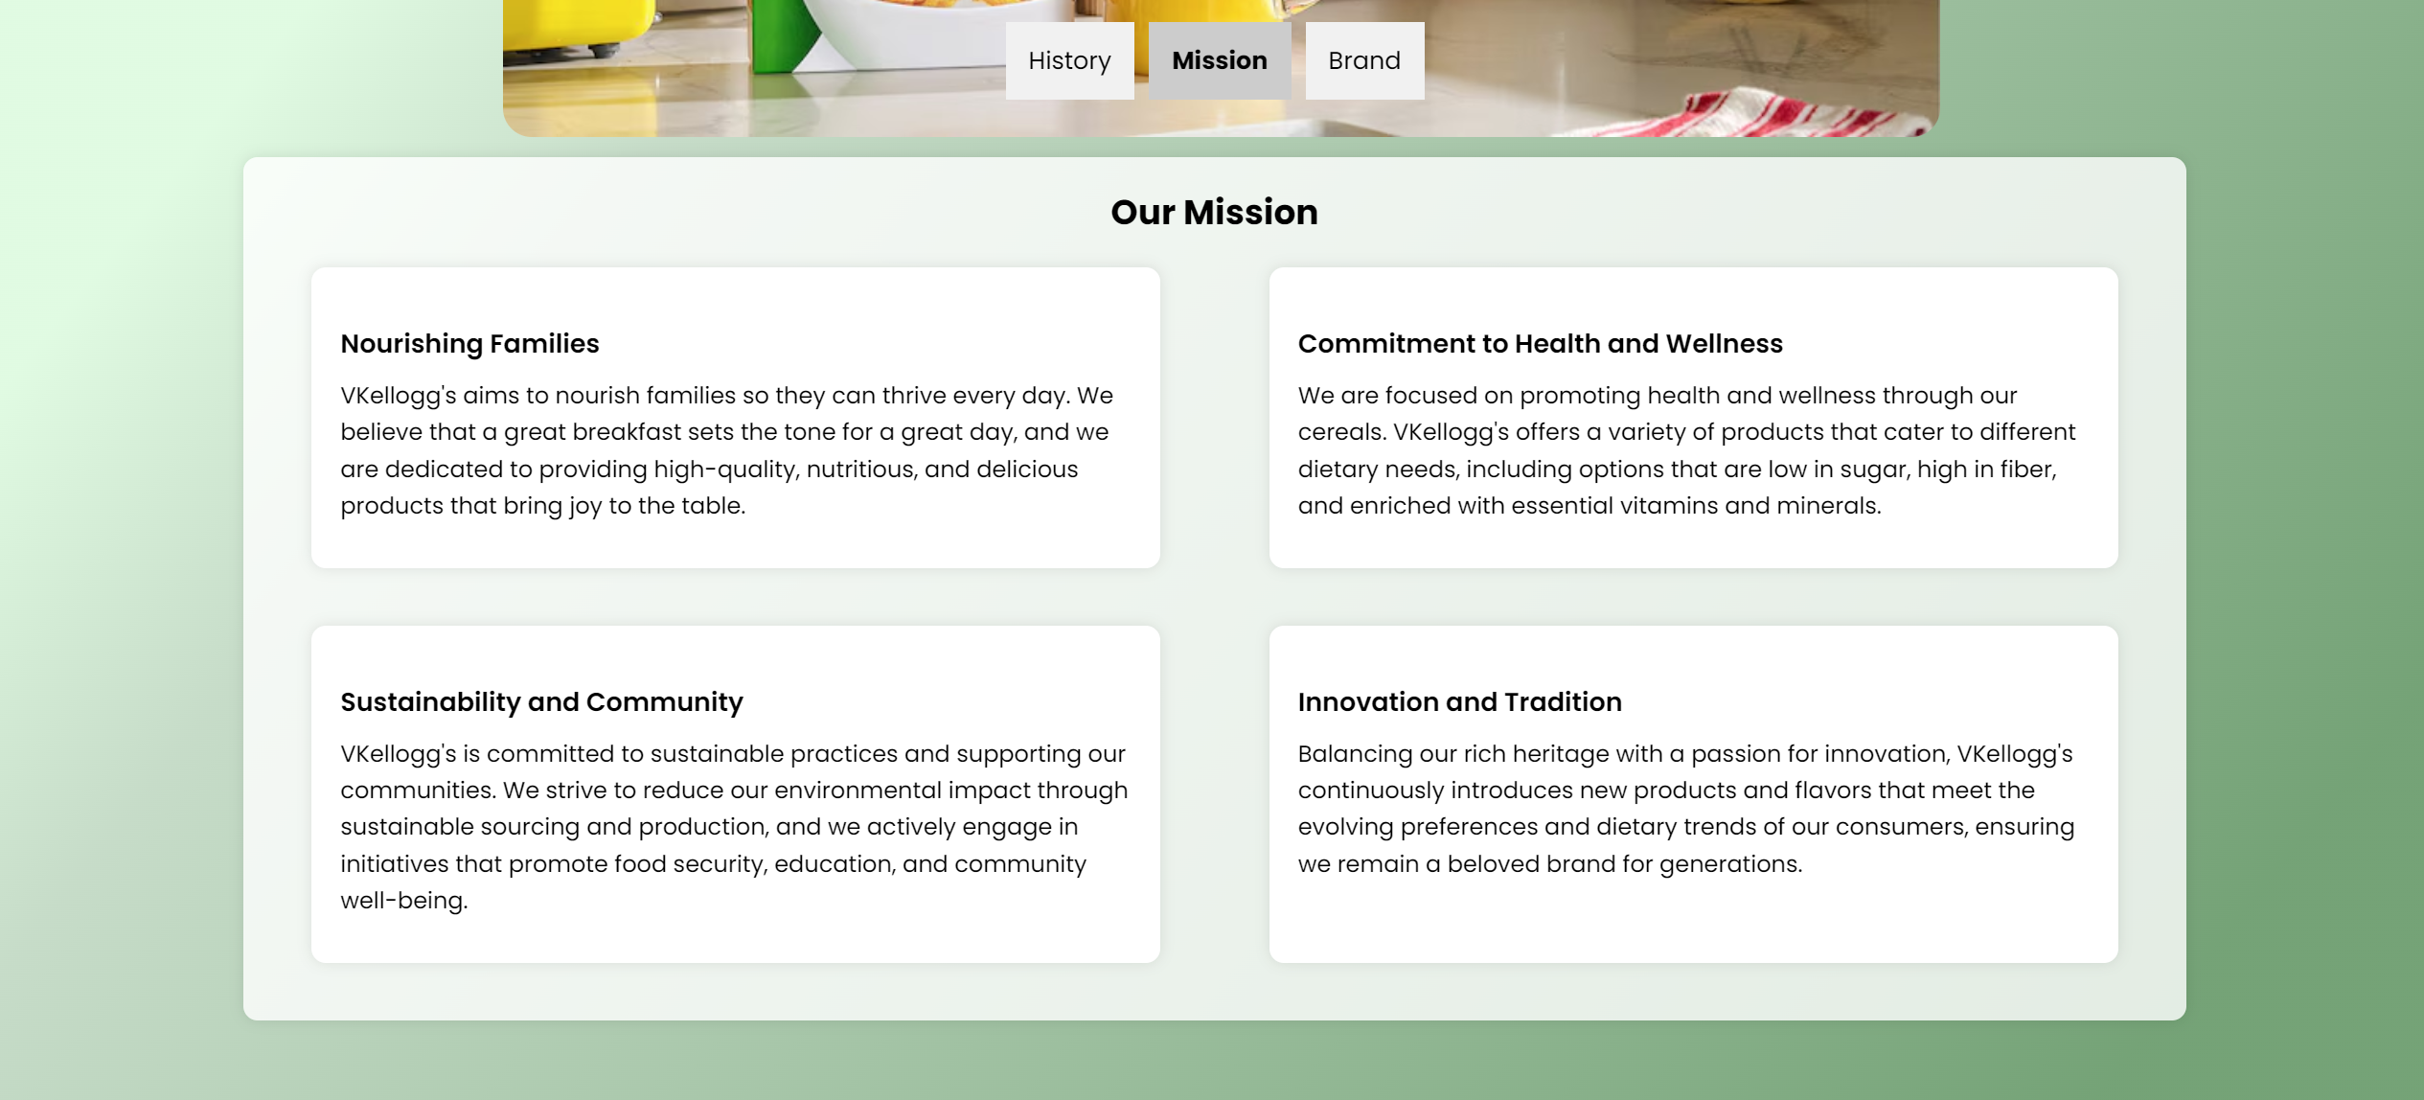

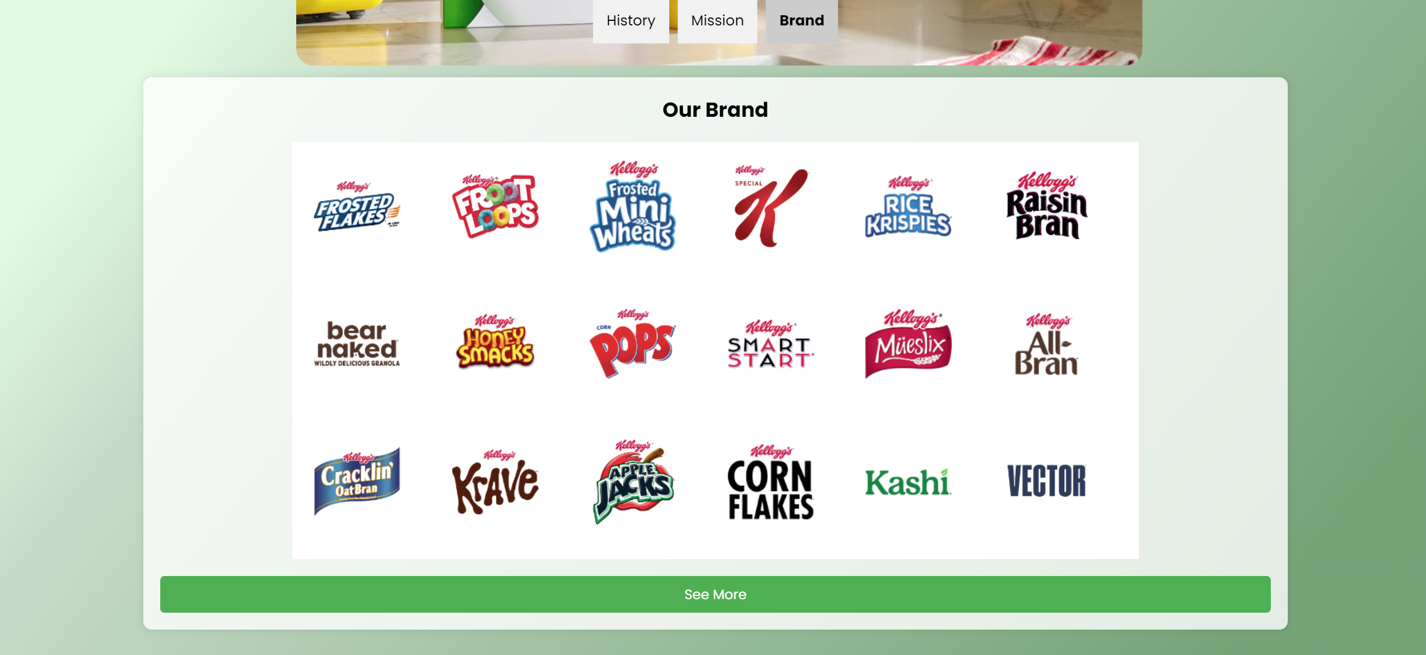

Lalu di page dari brand menampilkan semua logo produk yang dihasilkan oleh Vkellogg’s dan diberikan juga tombol ”see more” untuk kembali kehalaman product

1. 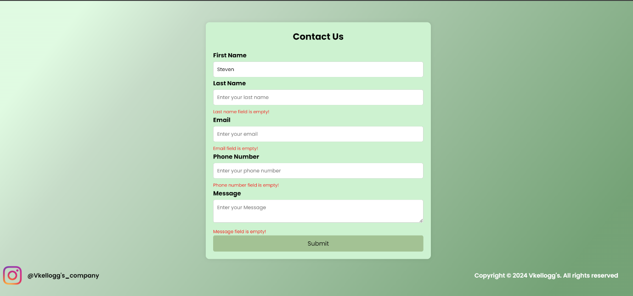Contact Us Page

Di page contact us, user diminta untuk mengisi data diri yaitu first name, last name, email, dan nomor telepon beserta pesan yang akan disampaikan. Diberikan juga validasi apakah user mengisi kolomnya atau tidak, bila tidak maka saat di submit akan muncul peringatan tulisan berwarna merah dibah kolom isiannya dan saat sudah diisi semua dan sesuai maka setelah disubmit akan muncul alert.

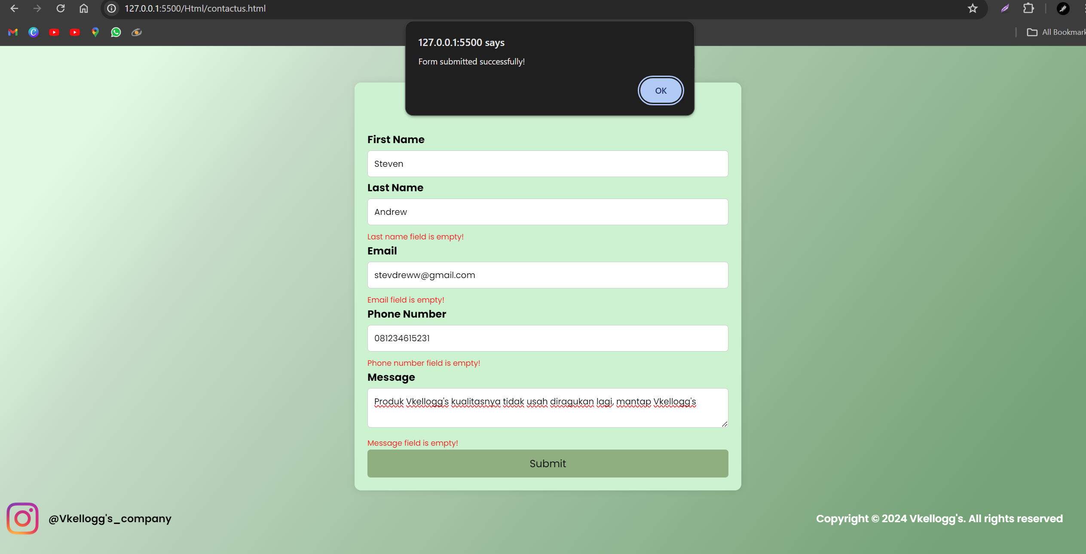

Setelah menekan tombol Ok di alertnya, maka user akan dialihkan ke page Home

Notes:  
- Untuk animasi yang menampilkan deskripsi dan resep beserta langkah-langkah, itu menggunakan js yang dimana di htmlnya terdapat onmouseover dan onmouseout lalu dipanggil lewat id yang ada di htmlnya

- Validasi juga menggunakan Javascript untuk menampilkan pesan error agar kolom yang diberikan harus diisi

- Untuk gambar, diambil dari web Vkellog’s dan di simpan di dalam ../assets/images

Referensi :

- <https://www.wkkellogg.com/en-us/home.html> (gambar produk, resep, beserta referensi design)

- <https://www.nestle-cereals.com/id/sereal/koko-krunch> (referensi design)

- <https://www.wkkellogg.com/en-us/our-foods/our-brands/frosted-flakes.html>

- <https://www.wkkellogg.com/en-us/our-foods/our-brands/froot-loops.html>

- <https://www.wkkellogg.com/en-us/our-foods/our-brands/frosted-mini-wheats.html>

- <https://www.wkkellogg.com/en-us/our-foods/our-brands/special-k.html>

- <https://www.wkkellogg.com/en-us/our-foods/our-brands/rice-krispies.html>

- <https://www.wkkellogg.com/en-us/our-foods/our-brands/raisin-bran.html>

- <https://www.wkkellogg.com/en-us/our-foods/our-brands/corn-flakes.html>

- <https://www.wkkellogg.com/en-us/our-foods/our-brands/apple-jacks.html>

- <https://www.wkkellogg.com/en-us/our-foods/our-brands/cracklin-oat-bran.html>

- <https://www.wkkellogg.com/en-us/our-foods/our-brands/honey-smacks.html>

- <https://www.wkkellogg.com/en-us/our-foods/our-brands/krave.html>

- <https://www.wkkellogg.com/en-us/our-foods/our-brands/smart-start.html>

- <https://www.wkkellogg.com/en-us/our-foods/our-brands/all-bran.html>

- <https://www.wkkellogg.com/en-us/our-foods/our-brands/crispix.html>

- <https://www.wkkellogg.ca/en-ca/our-foods/our-brands/vector.html>

- <https://www.wkkellogg.com/en-us/our-foods/our-brands/extra.html>

- <https://www.wkkellogg.com/en-us/recipes.html>